Итоговое сочинение 2018-2019
На данный момент уже известны сроки сдачи итогового сочинения:
- 5 декабря 2018 г.
- 6 февраля 2019 г.
- 8 мая 2019 г.
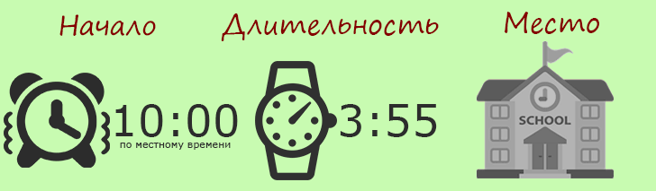
Важно! Вам дается дополнительное время на инструктаж и заполнение бланка, в эти 3 часа 55 минут данные процедуры не входят.

Новые направления 2018-2019 года
- Искусство и ремесло;
- Отцы и дети;
- Месть и великодушие;
- Мечта и реальность;
- Доброта и жестокость.

